Отчет по практическому заданию №4.
Отчет будет реализован для важной части кода, поскольку для остального (если посмотреть подробнее код) уже имеются комментарии.
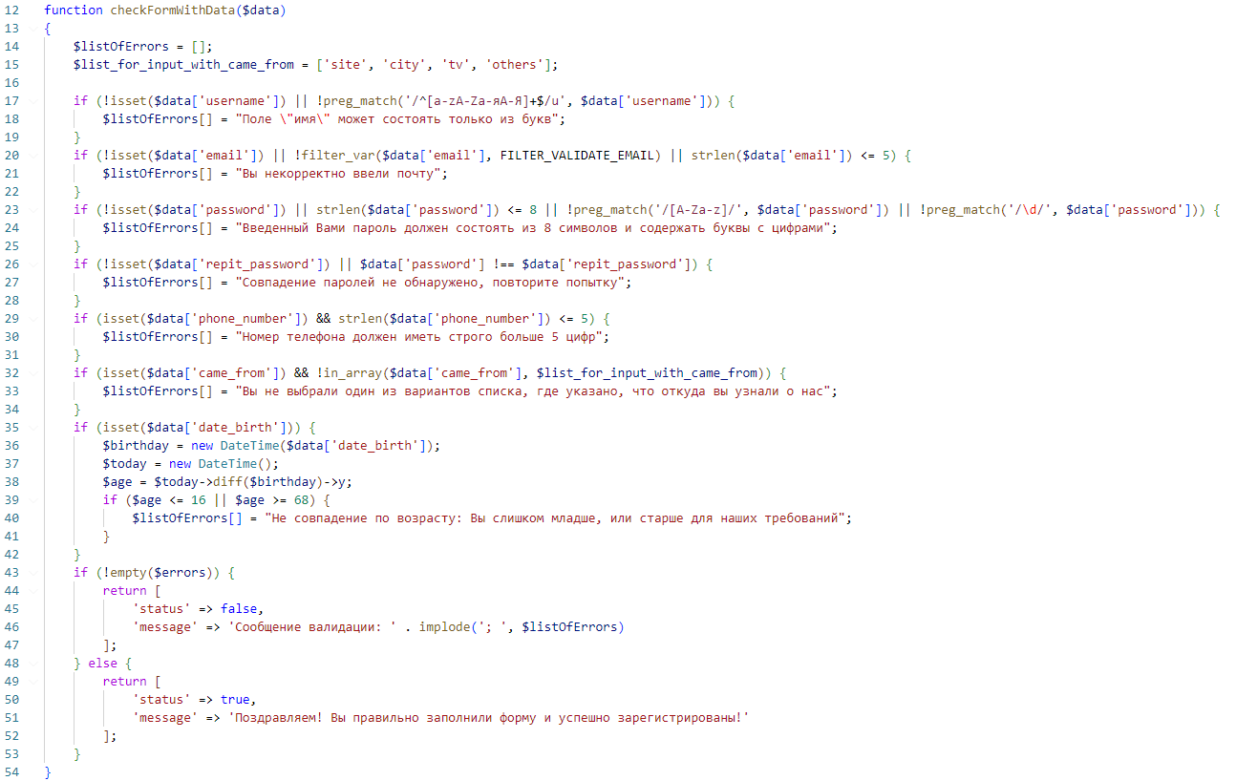
На изображении выше показана функция, в которой проверяется форма с необходимыми данными, а именно: в начале создается массив (список) ошибок, в который будут заносится сообщения с неудовлетворением внесенных данных, а также заготовленный массив со значениями 'site', 'city', 'tv', 'others', каждое значение которого будем проверять с соответствием одного из введенного значения в форме элемента (поля ввода) выпадающего списка.
Далее располагаются условные конструкции, проверяющие корректно введенные данные, разберем основные из них:

На изображении сверху происходит проверка на наличие только буквенных символов в поле ввода, предназначенного для имени, с помощью применения «регулярного выражения».

На изображении сверху происходит проверка корректного ввода электронной почты, а именно установлено ли значение для ключа email в массиве $data; с помощью filter_var() проверяется, соответствует ли введенная почта формату («стандартам»), которая задается с помощью константы FILTER_VALIDATE_EMAIL; а также проверяется длина символов введенной почты.

На изображении выше ситуация немного идентичная, только в данном случае проверяется: установлено ли значение для пароля; составляет ли длина пароля 8 и более символов; с помощью регулярного выражения проверяется, имеется ли хоть одна буква; а также проверяется снова с помощью регулярного выражения ‘/\d/’ для проверки, что хотя бы одна цифра имеется в пароле

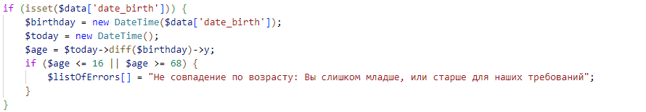
Здесь проверяется разница между выбранной датой и текущей датой, высчитывая тем самым примерный возраст пользователя

На изображении выше мы настраиваем кодировку, чтобы имелась возможность прочитать текст, написанный на русском, нормально. Иначе это выглядело бы следующим образом:

Под конец также хотелось бы добавить, что дополнительной проверки в php-коде можно было бы обойтись, поскольку в html уже есть атрибут, позволяющий исключить пустые поля ввода формы, чтобы избежать пустой отправки (атрибут required), что мы дополнительно использовали

